2019年度

四川省人大常委会办公厅部门决算
目录

公开时间：2020年9月3日

第一部分 部门概况 3
一、基本职能及主要工作 3
二、机构设置 5
第二部分 2019年度部门决算情况说明 6
一、收入支出决算总体情况说明 6
二、收入决算情况说明 6
三、支出决算情况说明 7
四、财政拨款收入支出决算总体情况说明 8
五、一般公共预算财政拨款支出决算情况说明 9
六、一般公共预算财政拨款基本支出决算情况说明 12
七、“三公”经费财政拨款支出决算情况说明 12
八、政府性基金预算支出决算情况说明 15
九、 国有资本经营预算支出决算情况说明 15
十、其他重要事项的情况说明 15
第三部分 名词解释 24
第四部分 附件 29
附件1 29
第五部分 附表 40

第一部分 部门概况

一、基本职能及主要工作
（一）主要职能。
按照省政府批准的三定方案，四川省人大常委会办公厅是四川省人大常委会的办事工作机构，主要职责是：
承担省人民代表大会会议、常委会会议、常委会党组会议、常委会主任会议和秘书长会议、机关党组会议的会务工作及会议决定事项的督办工作。
负责常委会组成人员视察和常委会执法检查的有关工作。
负责省人大及其常委会的文电、档案、保密、文印工作；负责常委会机关信息网络建设和办公自动化建设；负责编辑出版《四川省人大常委会公报》。
受主任会议委托，拟订有关议案草案。
承办省人大常委会同各市、州、县人大常委会联系的有关工作。
负责省人大常委会的新闻发布会和宣传工作，组织对省人民代表大会、常委会会议、常委会主任会议以及对民主法制建设、人大制度、人大工作的宣传报道。受常委会委托，负责联系宣传新闻部门和常委会机关刊物，分管《人民权力报》和《民主法制建设》杂志。
负责省人大机关的机构编制、人事管理、干部培训工作及离退休人员的管理服务工作。
负责省人大机关、锦江大礼堂的安全保卫和管理工作。
协办全国人大常委会领导同志来川视察的接待工作，承办兄弟省(区、市)人大常委会领导同志来川考察的接待工作。
负责省人大机关的财务管理、国有资产管理工作。
受省人大常委会、常委会党组会议、常委会主任会议、机关党组会议、秘书长会议和常委会主任、副主任、秘书长的委托，综合、协调常委会及专门委员会办事工作机构的工作。
承办省人大常委会、常委会党组会议、常委会主任会议、机关党组会议、秘书长会议和常委会主任、副主任、秘书长、副秘书长交办的有关工作。
（二）2019年重点工作完成情况。
坚持以习近平新时代中国特色社会主义思想为指导，始终把政治建设摆在首位，切实增强“四个意识”，坚定“四个自信”，做到“两个维护”。紧扣全省工作大局和省委关于地方立法工作的部署，坚持科学立法、民主立法、依法立法，统筹做好立改废释工作。制定省级地方性法规9件、修改9件、废止1件，批准市州地方性法规38件、民族自治地方单行条例7件，为治蜀兴川提供了法治保障。依法履行人大监督职责，服务全省工作大局，坚持依法开展监督工作，推动中央和省委重大决策部署贯彻落实，推动法律法规有效实施。听取和审议专项工作报告51个，作出决定决议5项，开展执法检查5次。深化拓展代表工作，代表依法履职取得新成效，坚持以人民为中心的发展思想，做深做实代表工作，支持和保障代表依法履职，促进代表更好为人民代言、为人民谋利、为人民服务。加强自身建设，不断提升人大工作整体实效。认真贯彻新时代党的建设总要求，严格落实全面从严治党责任，深入开展“四讲四有”人大建设，在加强思想政治建设的同时，着力抓好制度、能力、作风建设，推动自身建设取得新进步。

二、机构设置
省人大常委会办公厅下属二级预算单位四个，其中行政单位一个，参照公务员法管理的事业单位一个，其他事业单位两个。
纳入省人大常委会办公厅2019年度部门决算编制范围的二级预算单位包括：
- 四川省省级机关老干部休养三所
- 四川省人大常委会办公厅机关服务中心
- 四川省人大常委会办公厅信息中心

第二部分 2019年度部门决算情况说明

- 收入支出决算总体情况说明
省人大常委会办公厅2019年部门决算总收入17694.2万元，比上年增加2042.33万元，增涨13.05%。主要因为省人大常委会会议厅改造、办公用房维修资金、一次性信息化项目资金增加。
省人大常委会办公厅2019年部门决算总支出15409.02万元，比上年增加2875.52万元，增涨22.94%。主要因为常委会会议厅改造、办公用房维修资金、一次性信息化项目资金增加。
图1：收、支决算总计变动情况图
单位:万元
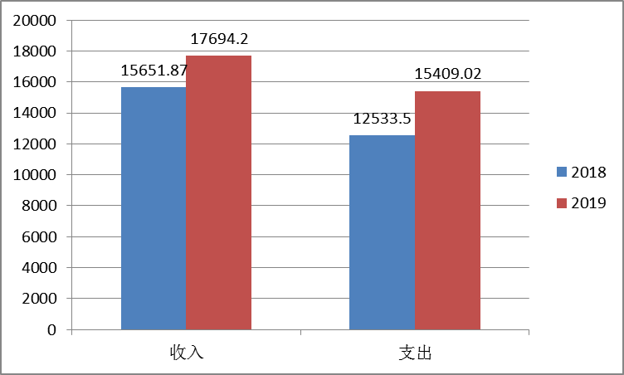

- 收入决算情况说明

2019年省人大常委会办公厅决算收入合计17694.2万元，其中：一般公共预算财政拨款收入14575.12万元，占82.37%；政府性基金预算财政拨款收入0万元；国有资本经营预算财政拨款收入0万元；事业收入0万元；经营收入0万元；附属单位上缴收入0万元；其他收入7.47万元，占0.04%；年初结转和结余3111.61万元，占17.59%。

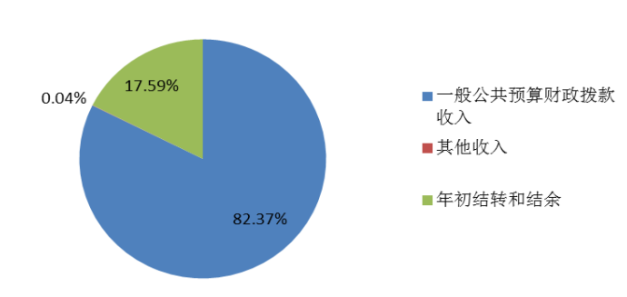
图2：收入决算结构图
- 支出决算情况说明

2019年省人大常委会办公厅决算本年支出合计15409.02万元，其中基本支出10670.48万元，占69.25%，项目支出4738.54万元，占30.75%，上缴上级支出0万元，占0%；经营支出0万元，占0%；对附属单位补助支出0万元，占0%。

图3：支出决算结构图
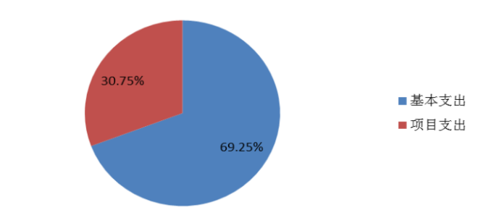

四、财政拨款收入支出决算总体情况说明

2019年财政拨款收、支总计14575.12万元。与2018年相比，财政拨款收、支总计各增加2248.1万元，增长18.24%。主要变动原因是人员经费、常委会会议厅项目支出、机关1、2、3号楼办公用房维修支出增加。

图4：财政拨款收、支决算总计变动情况
单位:万元
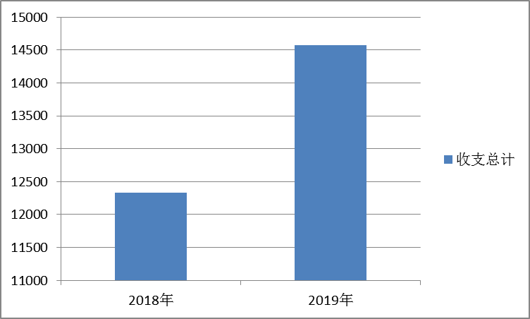

五、一般公共预算财政拨款支出决算情况说明

（一）一般公共预算财政拨款支出决算总体情况
2019年一般公共预算财政拨款收、支总计14575.12万元。与2018年相比，财政拨款收、支总计各增加2248.1万元，增长18.24%。主要变动原因是人员经费、常委会会议厅项目支出、机关1、2、3号楼办公用房维修支出增加。
图5：一般公共预算财政拨款支出决算变动情况
单位:万元

（二）一般公共预算财政拨款支出决算结构情况
2019年一般公共预算财政拨款支出14575.12万元，主要用于以下方面:一般公共服务支出11949.85万元，占81.99%；教育支出245.3万元，占1.68%；科学技术支出0万元，占0%；文化旅游体育与传媒支出0万元，占0%；社会保障和就业支出1348.71万元，占9.25%；卫生健康支出384.29万元，占2.64%；住房保障支出646.97万元，占4.44%。
图6：一般公共预算财政拨款支出决算结构
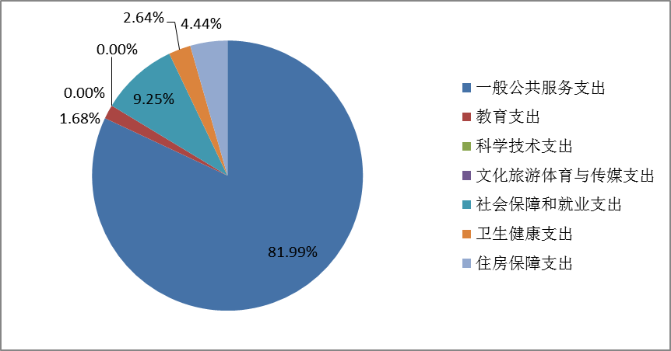

（三）一般公共预算财政拨款支出决算具体情况

2019年一般公共预算支出决算数为14575.12，完成预算100%。其中：
1.一般公共服务（类）人大事务（款）行政运行（项）: 支出决算为5838.01万元，完成预算99.99%。一般行政管理事务（项）：支出决算为1572.39万元，完成预算99.99%。机关服务（项）：支出决算为462.29万元，完成预算100%。人大会议（项）：支出决算为1756万元，完成预算100%。人大立法（项）：支出决算为89万元，完成预算100%。人大监督（项）：支出决算为192.85万元，完成预算100%。人大代表履职能力提升（项）：支出决算为575.99万元，完成预算100%。代表工作（项）：支出决算为28万元，完成预算100%。人大信访工作（项）：支出决算为29万元，完成预算100%。事业运行（项）：支出决算为26.34万元，完成预算100%。其他人大事务支出（项）：支出决算为1379.98万元，完成预算100%。
2. 教育支出（类）进修及培训（款）培训支出（项）: 支出决算为245.3万元，完成预算100%。
3.科学技术（类）: 支出决算为0万元，预决算无差异。
4.文化体育与传媒（类）: 支出决算为0万元，预决算无差异。
5. 社会保障和就业（类）行政事业单位离退休（款）归口管理的行政单位离退休（项）：支出决算为142.68万元，完成预算100%。未归口管理的行政单位离退休（项）:支出决算为532.82万元，完成预算100%。机关事业单位基本养老保险缴费支出（项）:支出决算为490.67万元，完成预算100%。机关事业单位职业年金缴费支出（项）:支出决算为36.55万元，完成预算100%。抚恤（款）死亡抚恤（项）：支出决算为145.97万元，完成预算100%。其他社会保障和就业支出（款）其他社会保障和就业支出（项）：支出决算为0.01万元，完成预算100%。
6.卫生健康支出（类）行政事业单位医疗（款）行政单位医疗（项）:支出决算为285.04万元，完成预算100%。事业单位医疗（款）：支出决算为32.27万元，完成预算100%。公务员医疗补助支出（项）：支出决算为66.98万元，完成预算100%。
7、住房保障支出（类）住房改革支出（款）住房公积金（项）:支出决算为425.18万元，完成预算100%。购房补贴（项）支出决算为221.79万元，完成预算100%。

六、一般公共预算财政拨款基本支出决算情况说明
2019年一般公共预算财政拨款基本支出10663.21万元，其中：
人员经费6039.27万元，主要包括：基本工资、津贴补贴、奖金、伙食补助费、绩效工资、机关事业单位基本养老保险缴费、职业年金缴费、其他社会保障缴费、其他工资福利支出、离休费、退休费、抚恤金、生活补助、医疗费补助、奖励金、住房公积金、其他对个人和家庭的补助支出等。
日常公用经费4623.94万元，主要包括：办公费、印刷费、咨询费、手续费、水费、电费、邮电费、取暖费、物业管理费、差旅费、因公出国（境）费用、维修（护）费、租赁费、会议费、培训费、公务接待费、劳务费、委托业务费、工会经费、福利费、公务用车运行维护费、其他交通费、税金及附加费用、其他商品和服务支出、办公设备购置、专用设备购置、信息网络及软件购置更新、其他资本性支出等。

七、“三公”经费财政拨款支出决算情况说明

（一）“三公”经费财政拨款支出决算总体情况说明
2019年“三公”经费财政拨款支出决算为261.15万元，完成预算80.7%，决算数小于预算数的主要原因是车辆保险费和运维费支出减少,公务接待人次减少，厉行节约控制有效。

（二）“三公”经费财政拨款支出决算具体情况说明
2019年“三公”经费财政拨款支出决算中，因公出国（境）费支出决算75.39万元，占28.87%；公务用车购置及运行维护费支出决算170.92万元，占65.45%；公务接待费支出决算14.84万元，占5.68%。具体情况如下：
图7：“三公”经费财政拨款支出结构
单位:万元
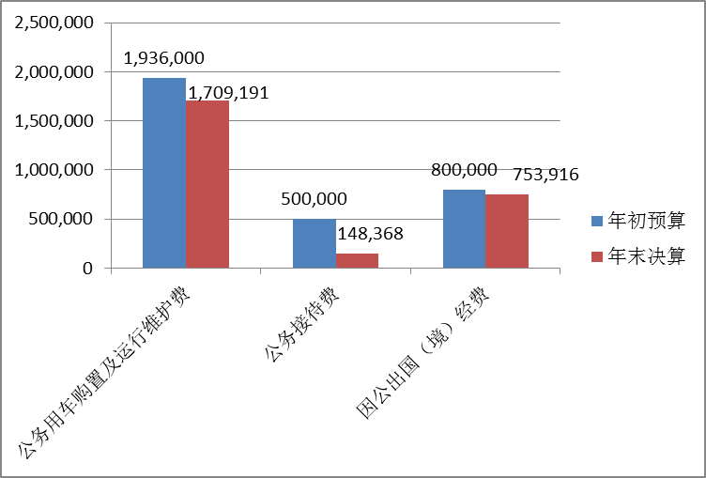
1.因公出国（境）经费支出75.39万元，完成预算94.24%。全年安排因公出国（境）团组9次，出国（境）25人。因公出国（境）支出决算比2018年增加50.65万元，增长204.73%。主要原因是因公出国任务增加。
开支内容包括：访问智利、玻利维亚和哥斯达黎加，签署了首份与拉美地区民间组织建立友好合作关系备忘录，进一步巩固我省与拉美地区友城之间的关系，丰富了中拉友好合作关系的内涵。
访问芬兰、波兰、斯洛伐克，在斯洛伐克举办四川推介会，与斯方就建立友好省州关系，开展议会交流，并加强双方在新能源汽车产业合作达成共识。
与省友协一道开展“友好四川走进比利时”活动，向当地民众展示非物质文化遗产剪纸、糖画，展示四川美景美食，品味文化天府和物美天府，比利时埃诺省省长勒克莱克表示，将向更多朋友介绍四川、推介四川。
与省侨办一道赴巴西、智利、阿根廷，举办“中华川菜、世界品味”和文艺演出活动，以独具特色的四川美食、地域文化为载体，全面展示了四川厚重的历史底蕴、包容的人文氛围、开放的发展环境。
与省侨联一道赴德国、希腊、英国开展“亲情中华·美丽四川”主题活动，展示独具巴蜀特色的文化和风情，为国际友人和海外侨胞提供多姿多彩的中华文化产品。并在英国剑桥大学举办的“新丝路——促进‘一带一路’贸易公平稳定”论坛上发表演讲，扩大中国文化在海外的影响。
2.公务用车购置及运行维护费支出170.92万元,完成预算88.29%。公务用车购置及运行维护费支出决算比2018年减少12.56万元，下降6.85%。主要原因是车辆保险费和运维费支出减少。
其中：公务用车购置支出0万元。全年未更新购置公务用车。
公务用车运行维护费支出170.92万元。主要用于保障在职省领导和离退休省级干部、常委会执法检查、立法调研工作等所需的公务用车燃料费、维修费、过路过桥费、保险费等支出。
3.公务接待费支出14.84万元，完成预算29.68%。公务接待费支出决算比2018年增加1.67万元，增长12.68%。主要原因是公务接待人次增加。其中：
国内公务接待支出14.84万元，主要用于日常接待开支的交通费、住宿费、用餐费等。国内公务接待95批次，469人次（不包括陪同人员），共计支出14.84万元，具体内容包括：接待全国人大来川调研、接待兄弟省市来川调研和接待下级单位汇报工作。
外事接待支出0万元，外事接待0批次，0人，共计支出0万元。

八、政府性基金预算支出决算情况说明
2019年政府性基金预算拨款支出0万元。
- 国有资本经营预算支出决算情况说明
2019年国有资本经营预算拨款支出0万元。

十、其他重要事项的情况说明

（一）机关运行经费支出情况
2019年，省人大常委会机关运行经费支出4539.29万元，比2018年减少1241.5万元，下降21.48%。主要原因是人代会会议支出、培训费和日常维修支出减少。

（二）政府采购支出情况
2019年，省人大常委会办公厅政府采购支出总额2415.82万元，其中：政府采购货物支出337.77万元、政府采购工程支出465.95万元、政府采购服务支出1612.1万元。主要用于会议服务、维修项目和物业管理项目采购。授予中小企业合同金额950万元，占政府采购支出总额的39.32%，其中：授予小微企业合同金额950万元，占政府采购支出总额的39.32%。

（三）国有资产占有使用情况
截至2019年12月31日，省人大常委会办公厅共有车辆36辆，其中：副部（省）级以上领导用车13辆，主要领导干部用车9辆、机要通信用车2辆、应急保障用车8辆、其他用车4辆，其他用车主要是用于退休副省级领导看病就医、履行公务保障用车。单价50万元以上通用设备4台（套），单价100万元以上专用设备0台（套）。

（四）预算绩效管理情况。
根据预算绩效管理要求，本部门（单位）在年初预算编制阶段，对4个项目编制了绩效目标，预算执行过程中，选取4个项目开展绩效监控，年终执行完毕后，对4个项目开展了绩效目标完成情况自评。
本部门按要求对2019年部门整体支出开展绩效自评，从评价情况来看省人大办公厅2019年度部门整体绩效自评得分95.71分。省人大办公厅对各项专项经费的使用是以达到财政资金使用效益最大化为前提，以实现专项项目年初预算绩效目标为目的，不断改进财务管理，优化部门支出结构，加快预算执行进度，充分发挥资金使用效益。根据部门自评，省人大办公厅采取了有效的资金使用管理措施，各项资金使用严格履行审批程序，资金使用达到了预期效果，较好的服务和保障了省人大常委会圆满完成年度立法工作、监督工作、调研工作以及代表工作，实现了2019财政预算支出的绩效目标。本部门还自行组织了4个项目支出集中绩效评价，从评价情况来看项目预算绩效目标完成情况良好，经济效益、社会效益、可持续性以及满意度指标的实现程度达到预期。
1.项目绩效目标完成情况。
本部门在2019年度部门决算中反映“信息化建设及运行维护费””代表视察工作经费”“代表履职能力提升经费”“监督检查专项工作经费”4个项目绩效目标实际完成情况。
（1）信息化建设及运行维护项目绩效目标完成情况综述。项目全年预算数130.72万元，执行数为130.72万元，完成预算的100%。通过项目实施，保障省人大机关信息网络及设备安全、稳定、高效运行、数据保密、推行无纸化办公，实现科学化管控。发现的主要问题：预算中期调整金额较大，预算编制精确度不够。下一步改进措施：进一步充分收集部门信息，做好预算的精细化管理。
（2）代表视察工作经费项目绩效目标完成情况综述。项目全年预算数404.4万元，执行数为404.4万元，完成预算的100%。通过项目实施，保障委托21个市州人大常委会，省军区政治部组织省人大代表开展专题调研、集中观察；省人大常委会围绕全省工作重点，进行专题视察调研，切实保障人民意志充分体现。
（3）代表履职能力提升项目绩效目标完成情况综述。项目全年预算数171.6万元，执行数为171.59万元，完成预算的99.99%。通过项目实施，保障健全代表履职保障机制，全面提升人大代表履职能力，夯实代表履职基础，充分发挥代表作用。
（4）监督检查专项经费项目绩效目标完成情况综述。项目全年预算数192.85万元，执行数为192.85万元，完成预算的100%。通过项目实施，保障执法检查、专题询问、法律法规备案审查和工作评议、预决算审查等形式，履行人大监督职能，加强和改进监督工作，推动全省各项工作在法治轨道上有序运行。发现的主要问题：预算中期调整金额较大，预算编制精确度不够。下一步改进措施：进一步充分收集年度重要工作计划和安排，做好预算提前筹划。

项目绩效目标完成情况表
(2019 年度)
项目名称 |  |  |  |  | 信息化建设及运行维护费
预算单位 |  |  |  |  | 四川省人大常委会办公厅
预算执行情况(万元) |  | 预算数: |  |  | 130.72 |  |  | 执行数: |  | 130.72
 |  | 其中-财政拨款: |  |  | 130.72 |  |  | 其中-财政拨款: |  | 130.72
 |  | 其它资金: |  |  | 0 |  |  | 其它资金: |  | 0
年度目标完成情况 |  | 预期目标 |  |  |  |  |  | 实际完成目标
 |  | 保障省人大机关信息网络及设备安全、稳定、高效运行、数据保密、推行无纸化办公，实现科学化管控。 |  |  |  |  |  | 通过保障人代会和常委会速录、机关机房网络及电脑终端系统、会议系统、综合信息系统、档案数字化项目、财经会议系统、代表履职服务平台、财务信息化平台、预决算审查平台等项目，确保人大各项工作顺利进行。
绩效指标完成情况 |  | 一级指标 | 二级指标 |  | 三级指标 |  |  | 预期指标值(包含数字及文字描述) |  | 实际完成指标值(包含数字及文字描述)
 |  | 项目完成指标 | 完成机关信息化系统维护 |  | 项目个数 |  |  | ≥8个 |  | 已完成9个维护项目款项支付
 |  | 项目完成指标 | 完成进度 |  | 项目完成时间 |  |  | 2019年12月前 |  | 按进度完成
 |  | 项目完成指标 | 完成成本 |  | 项目维护成本 |  |  | 预算内 |  | 所有项目在预算内支付
 |  | 项目完成指标 | 可持续性 |  | 持续年度 |  |  | 常年 |  | 常年
 |  | 效益指标 | 项目维护及时度 |  | 维护响应时间 |  |  | 24小时内响应 |  | 在24小时内及时响应
 |  | 效益指标 | 对工作的促进作用 |  | 规范档案管理 |  |  | 规范档案整理，有效保存工作资料，方便档案查询。 |  | 完成2018年度档案数字化工作。
 |  | 效益指标 | 对工作的促进作用 |  | 促进信息公开 |  |  | 推进省人大常委会及办公厅工作相关信息公开。 |  | 保障了省人大官方网站及APP维护，及时公开省人大工作相关信息。
 |  | 对环境的保护作用 | 减少有纸化办公 |  | 常委会会议印制纸质文件量减少45%。 |  |  | 对环境的保护作用 |  | 减少有纸化办公
 |  | 服务对象满意度 | ≥95% |  | ＞95% |  |  | 服务对象满意度 |  | ≥95%
项目支出绩效目标完成情况表
(2019 年度)
项目名称 |  |  |  |  |  | 代表视察工作经费
预算单位 |  |  |  |  |  | 四川省人大常委会办公厅
预算执行情况(万元) | 预算数: |  |  |  |  | 404.4 | 执行数: |  | 404.4
 | 其中-财政拨款: |  |  |  |  | 404.4 | 其中-财政拨款: |  | 404.4
 | 其它资金: |  |  |  |  | 0 | 其它资金: |  | 0
年度目标完成情况 | 预期目标 |  |  |  |  |  | 实际完成目标
 | 省人大常委会围绕全省工作重点组织省人大代表对化解过剩产能工作，进行专题视察调研。委托21个市州人大常委会、省军区政治工作部组织省人大代表开展专题调研、集中视察。 |  |  |  |  |  | 省人大常委会围绕全省工作重点，组织省人大代表开展关于综合交通建设三年行动计划中航空重点项目建设推进情况代表视察；开展两院重点工作专题调研、高考评卷现场专题视察等工作。开展《四川省企业和企业家权益保护条例（草案）》、《四川省军民融合促进条例（草案）》、《四川省通用航空条例（草案）》和《四川省质量促进条例（草案）》、《四川省优化营商环境条例（草案）》等多部法律法规的立法调研。
绩效指标完成情况 | 一级指标 |  |  | 二级指标 |  | 三级指标 | 预期指标值(包含数字及文字描述) |  | 实际完成指标值(包含数字及文字描述)
 | 项目完成指标 |  |  | 保障履职 |  | 保障894名代表依法履职 | 代表履职率100% |  | 代表履职率100%
 | 项目完成指标 |  |  | 成本 |  | 代表履职全年人均标准 | 5000元每人每年 |  | 5000元每人每年
 | 项目完成指标 |  |  | 组织视察 |  | 人次 | ≥600人次 |  | ＞600人次
 | 项目完成指标 |  |  | 完成进度 |  | 项目完成时间 | 2019年12月前 |  | 2019年12月完成
 | 效益指标 |  |  | 代表参与 |  | 组织代表列席省人大常委会 | 全年7次常委会要求代表列席 |  | 全年7次常委会，邀请代表列席会议
 | 效益指标 |  |  | 权力运行监督 |  | 参与管理国家事务 | 提出议案及建议 |  | 以四川代表团名义向大会提出建议13件。18件议案经大会主席团审议通过，作为议案办理，立案率达78%。
 | 效益指标 |  |  | 对工作的促进作用 |  | 代表有效履职 | 增强代表履职的成就感、人民群众的获得感 |  | 通过召开人代会，邀请代表参加常委会议、执法检查、调研等工作，充分发挥代表作用，提升代表履职成就感和参与感。
 | 效益指标 |  |  | 对工作的促进作用 |  | 落实我国的根本政治制度 | 夯实党的执政基础，搭建党委政府与人民群众沟通联系的桥梁，政治效益无法估量。 |  | 全年通过人大代表集中视察、执法检查、立法调研充分表达群众意愿，坚实群众基础。
 | 效益指标 |  |  | 代表有效履职 |  | 组织代表列席省人大常委会 | 每次邀请10名左右基层列席省人大常委会，全年6次以上。 |  | 召开7次常委会会议，邀请全国人大代表和省人大代表列席，每次不少于10名。
 | 满意度指标 |  |  | 满意度 |  | 服务保障代表履职满意度 | ＞90% |  | ＞95%
项目支出绩效目标完成情况表
(2019 年度)
项目名称 |  |  |  |  |  | 代表履职能力提升经费
预算单位 |  |  |  |  |  | 四川省人大常委会办公厅
预算执行情况(万元) | 预算数: |  |  |  |  | 171.6 | 执行数: |  | 171.59
 | 其中-财政拨款: |  |  |  |  | 171.6 | 其中-财政拨款: |  | 171.59
 | 其它资金: |  |  |  |  | 0 | 其它资金: |  | 0
年度目标完成情况 | 预期目标 |  |  |  |  |  | 实际完成目标
 | 健全代表履职保障机制，通过开展代表专题培训，全面提升人大代表履职能力，夯实代表履职基础，充分发挥代表作用。 |  |  |  |  |  | 围绕代表履职需要，拓展培训内容，丰富培训形式，分两期培训270名省人大代表，并将省人大常委会组织的代表培训，延伸扩展到市县乡三级人大代表和人大工作者。针对我省民族地区实际，举办专门培训班，培训民族地区和少数民族省人大代表120名，助力代表更好发挥履职作用，推动贯彻民族区域自治法，促进各民族共同团结奋斗、共同繁荣发展。
绩效指标完成情况 | 一级指标 |  |  | 二级指标 |  | 三级指标 | 预期指标值(包含数字及文字描述) |  | 实际完成指标值(包含数字及文字描述)
 | 项目完成指标 |  |  | 开展培训 |  | 开展次数 | 大于2次 |  | 2次
 | 项目完成指标 |  |  | 开展培训 |  | 人数 | 350人 |  | 390人
 | 项目完成指标 |  |  | 完成时间 |  | 完成时间 | 2019年12月前 |  | 按进度完成
 | 效益指标 |  |  | 对工作的促进作用 |  | 加强代表履职 | 提升代表履职能力 |  | 通过2次代表专题培训，提升了代表履职能力和水平。
 | 满意度指标 |  |  | 满意度 |  | 服务保障代表履职满意度 | ＞95% |  | ＞95%
项目支出绩效目标完成情况表
(2019 年度)
项目名称 |  |  |  |  |  | 监督检查专项经费
预算单位 |  |  |  |  |  | 四川省人大常委会办公厅
预算执行情况(万元) | 预算数: |  |  |  |  | 192.85 | 执行数: |  | 192.85
 | 其中-财政拨款: |  |  |  |  | 192.85 | 其中-财政拨款: |  | 192.85
 | 其它资金: |  |  |  |  | 0 | 其它资金: |  | 0
年度目标完成情况 | 预期目标 |  |  |  |  |  | 实际完成目标
 | 通过执法检查、专题询问、法律法规备案审查和工作评议、预决算审查等形式，履行人大监督职能，加强和改进监督工作，推动全省各项工作在法治轨道上有序运行。 |  |  |  |  |  | 听取和审议专项工作报告51个，作出决定决议5项，开展执法检查5次。听取和审议全省民营经济发展情况的报告，督促落实省委、省政府“民营经济20条”措施。听取和审议法治政府建设情况报告，促进政府权力依法规范运行。
绩效指标完成情况 | 一级指标 |  |  | 二级指标 |  | 三级指标 | 预期指标值(包含数字及文字描述) |  | 实际完成指标值(包含数字及文字描述)
 | 项目完成指标 |  |  | 开展审计监督调研和审计整改监督检查 |  | 次数 | ≥8次 |  | 大于8次
 | 项目完成指标 |  |  | 开展执法调研 |  | 次数 | ≥16次 |  | 开展《四川省企业和企业家权益保护条例（草案）》、《四川省军民融合促进条例（草案）》、《四川省通用航空条例（草案）》和《四川省质量促进条例（草案）》、《四川省优化营商环境条例（草案）》等多部法律法规的立法调研，次数大于16次
 | 项目完成指标 |  |  | 组织视察 |  | 重点项目专题视察 | ≥6次 |  | 开展关于综合交通建设三年行动计划中航空重点项目建设推进情况代表视察；开展两院重点工作专题调研、高考评卷现场专题视察等工作。
 | 项目完成指标 |  |  | 督促审计发现问题整改落实 |  | 整改落实率 | 高于85%。 |  | 高于85%
 | 完成进度 |  |  | 项目完成时间 |  | 2019年12月前 | 2019年12月完成 |  | 完成进度
 | 效益指标 |  |  | 法律执行情况监督 |  | 法律检查数量 | 大于5部 |  | 开展《四川省天然林保护条例》执法检查，根据检查结果完成执法检查情况报告。组织10个工作组对今年计划摘帽的31个贫困县开展《四川省农村扶贫开发条例》实施情况执法检查。
 | 对工作的促进作用 |  |  | 促进信息公开 |  | 提高财政预决算编制质量，促进财政及部门收支任务完成。 | 完成预决算审查，提出预决算审查意见。 |  | 完成2019年决算审查和2020年度预算审查工作，预决算审查后分别提出了1000余条意见；督促财政及部门完成了收支任务。
 | 对工作的促进作用 |  |  | 加强监督 |  | 督促政府及相关部门依法行政。 | 通过监督检查、听取汇报等多种方式履行人大监督职能，加强和改进监督工作。 |  | 开展了执法检查、专题询问、法律法规备案审查和工作评议、预决算审查，履行了人大监督职能，加强和改进监督工作。

2.部门绩效评价结果。
本部门按要求对2019年部门整体支出绩效评价情况开展自评，《四川省人大常委会办公厅2019年部门整体支出绩效评价报告》见附件（附件1）。

- 名词解释

1.财政拨款收入：指单位从同级财政部门取得的财政预算资金。
2.事业收入：指事业单位开展专业业务活动及辅助活动取得的收入。如信息中心财政拨款收入。
3.经营收入：指事业单位在专业业务活动及其辅助活动之外开展非独立核算经营活动取得的收入。
4.其他收入：指单位取得的除上述收入以外的各项收入。主要是利息收入。
5.用事业基金弥补收支差额：指事业单位在当年的财政拨款收入、事业收入、经营收入、其他收入不足以安排当年支出的情况下，使用以前年度积累的事业基金（事业单位当年收支相抵后按国家规定提取、用于弥补以后年度收支差额的基金）弥补本年度收支缺口的资金。
6.年初结转和结余：指以前年度尚未完成、结转到本年按有关规定继续使用的资金。
7.结余分配：指事业单位按照事业单位会计制度的规定从非财政补助结余中分配的事业基金和职工福利基金等。
8、年末结转和结余：指单位按有关规定结转到下年或以后年度继续使用的资金。
9.一般公共服务（类）人大事务（款）行政运行（项）：反映行政单位（包括实行公务员管理的事业单位）的基本支出。
一般行政管理事务（项）：反映行政单位未单独设置项级科目的其他项目支出。
机关服务（项）：反映为行政单位提供后勤服务的各类后勤服务中心、医务室等附属事业单位的支出。
人大会议（项）：反映各级人大召开人民代表大会等专门会议的支出。
人大立法（项）：反映各级人大立法方面的支出。
人大监督（项）：反映各级人大开展监督工作的支出。
人大代表履职能力提升（项）：反映各级人大为提高代表履职能力所发生的各项支出。
代表工作（项）：反映人大代表开展各类视察等方面的支出。
人大信访工作（项）：反映各级人大处理来信来访工作的支出。
事业运行（项）：反映事业单位的基本支出，不包括行政单位后勤服务中心、医务室等附属事业单位。
其他人大事务支出（项）：反映除上述项目以外的其他人大事务支出。

10.教育支出（类）进修及培训（款）培训支出（项）：反映各部门安排的用于培训的支出。
11.社会保障和就业（类）行政单位离退休（款）归口管理的行政单位离退休（项）：反映实行归口管理的行政单位开支的离退休支出。
未归口管理的行政单位离退休（项）：反映未实行归口管理的行政单位开支的离退休支出。
机关事业单位基本养老保险缴费支出（项）：反映机关事业单位实施养老保险制度由单位缴纳的基本养老保险费支出。
机关事业单位职业年金缴费支出（项）：反映机关事业单位实施养老保险制度由单位实际缴纳的职业年金支出。
抚恤（款）死亡抚恤（项）：反映按规定用于烈士和牺牲、病故人员家属的一次性和定期抚恤金以及丧葬补助费。
其他社会保障和就业支出（款）其他社会保障和就业支出（项）：反映其他用于社会保障和就业方面的支出。

12.卫生健康支出（类）行政事业单位医疗（款）行政单位医疗（项）：反映财政部门集中安排的行政单位基本医疗保险缴费经费。
事业单位医疗（项）：反映财政部门集中安排的事业单位基本医疗保险缴费经费。
公务员医疗补助（项）：反映财政部门集中安排的公务员医疗补助经费。
13. 住房保障支出（类）住房改革支出（款）住房公积金（项）：反映行政事业单位按人力资源和社会保障部、财政部规定的基本工资和津贴补贴以及规定比例为职工缴纳的住房公积金。
购房补贴：反映按房改政策规定，行政事业单位向符合条件职工（含离退休人员）、军队（含武警）向转役复员离退休人员发放的用于购买住房的补贴。
其他支出（类）其他政府性基金及对应专项债务收入安排的支出（款） 其他政府性基金及对应专项债务收入安排的支出（项）：反映其他政府性基金及对应专项债务收入安排的支出（包括用以前年度欠款收入安排的支出）。
14.基本支出：指为保障机构正常运转、完成日常工作任务而发生的人员支出和公用支出。
15.项目支出：指在基本支出之外为完成特定行政任务和事业发展目标所发生的支出。
16.经营支出：指事业单位在专业业务活动及其辅助活动之外开展非独立核算经营活动发生的支出。
17.“三公”经费：指部门用财政拨款安排的因公出国（境）费、公务用车购置及运行费和公务接待费。其中，因公出国（境）费反映单位公务出国（境）的国际旅费、国外城市间交通费、住宿费、伙食费、培训费、公杂费等支出；公务用车购置及运行费反映单位公务用车车辆购置支出（含车辆购置税）及租用费、燃料费、维修费、过路过桥费、保险费等支出；公务接待费反映单位按规定开支的各类公务接待（含外宾接待）支出。
18.机关运行经费：为保障行政单位（含参照公务员法管理的事业单位）运行用于购买货物和服务的各项资金，包括办公及印刷费、邮电费、差旅费、会议费、福利费、日常维修费、专用材料及一般设备购置费、办公用房水电费、办公用房取暖费、办公用房物业管理费、公务用车运行维护费以及其他费用。

第四部分 附件

附件1

省人大常委会办公厅
2020年度部门整体支出绩效评价报告

省财政厅：
按照《财政厅关于开展2020年省级部门整体预算绩效评价工作的通知》（川财绩﹝2020﹞9号）的要求，现对省人大常委会办公厅2019年部门整体预算绩效自评情况报告如下：
一、部门（单位）概况
（一）机构组成
省人大常委会办公厅下属二级预算单位四个，其中行政单位一个，参照公务员法管理的事业单位一个，其他事业单位两个。主要包括：四川省人大常委会办公厅机关、四川省省级机关老干部休养三所、四川省人大常委会办公厅机关服务中心和四川省人大常委会办公厅信息中心。
（二）机构职能
四川省人大常委会办公厅是四川省人大常委会的办事工作机构，根据三定方案表述，主要职能是：
承担省人民代表大会会议、常委会会议、常委会党组会议、常委会主任会议和秘书长会议、机关党组会议的会务工作及会议决定事项的督办工作。
负责常委会组成人员视察和常委会执法检查的有关工作。
负责省人大及其常委会的文电、档案、保密、文印工作；负常委会机关信息网络建设和办公自动化建设；负责编辑出版《四川省人大常委会公报》。
受主任会议委托，拟订有关议案草案。
承办省人大常委会同各市、州、县人大常委会联系的有关工作。
负责省人大常委会的新闻发布会和宣传工作，组织对省人民代表大会、常委会会议、常委会主任会议以及对民主法制建设、人大制度、人大工作的宣传报道。受常委会委托，负责联系宣传新闻部门和常委会机关刊物，分管《人民权力报》和《民主法制建设》杂志。
负责省人大机关的机构编制、人事管理、干部培训工作及离退休人员的管理服务工作。
负责省人大机关、锦江大礼堂的安全保卫和管理工作。
协办全国人大常委会领导同志来川视察的接待工作，承办兄弟省(区、市)人大常委会领导同志来川考察的接待工作。
负责省人大机关的财务管理、国有资产管理工作。
受省人大常委会、常委会党组会议、常委会主任会议、机关党组会议、秘书长会议和常委会主任、副主任、秘书长的委托，综合协调常委会及专门委员会办事工作机构的工作。
承办省人大常委会、常委会党组会议、常委会主任会议、机关党组会议、秘书长会议和常委会主任、副主任、秘书长、副秘书长交办的有关工作。
（三）人员概况
人员编制情况：截至2019年12月31日，省人大常委会办公厅编制人数为312人，其中：省人大机关行政编制217人，行政工勤人员3人；事业单位参照公务员法管理人员21人；财政补助事业人员71人。
人员实有情况：截至2019年12月31日，实有人数为267人，其中：在职人员261人，离休人员6人。在职人员和上年一致，离休干部较上年度减少3人。
二、部门财政资金收支情况
（一）部门财政资金收入情况：
根据2019年部门决算报表，2019年省人大常委会办公厅财政资金收入为14575.12万元。其中：办公厅本级收入13501.64万元、省级机关老干部休养三所收入406.1万元、省人大常委会办公厅机关服务中心年收入616.99万元、省人大常委会办公厅信息中心收入50.39万元。
（二）部门财政资金支出情况：
根据2019年部门决算报表，2019年省人大常委会办公厅财政资金支出为12783.74万元。其中：办公厅本级支出11942.07万元、省级机关老干部休养三所支出325.37万元、省人大常委会办公厅机关服务中心年支出462.28万元、省人大常委会办公厅信息中心支出54.02万元。
- 部门整体预算绩效管理情况
（一）预算编制
1、目标制定：得分9.5分
绩效目标编制紧扣办公厅职能职责。2019年，省人大常委会办公厅立足服务省人大常委会中心工作，以“切实提高政治站位，深入推进讲忠诚有信念的政治机关建设；大力加强依法治省，深入推进讲法治有权威的权力机关建设；积极服务全省大局，深入推进讲责任有担当的工作机关建设；切实加强代表工作，深入推进讲宗旨有情怀的代表机关建设；适应新时代新要求，努力提高自身建设水平”五个方面工作为重点。办公厅以实现基本职能职责为导向，结合2019年度办公厅整体工作计划和目标任务，科学合理设置了部门整体支出绩效目标。专用项目绩效目标编制过程中，由资金使用部门根据项目实施方案、计划，和预期将达到的绩效目标如实填报效果目标，做到了绩效目标符合各自项目特点。部门编制专用项目绩效目标后，经办公厅审核，确保预算金额和绩效目标相匹配。
绩效目标符合预算绩效目标管理办法。省人大办公厅围绕部门职能，以预算资金管理为主线，统筹考虑资产和业务活动，从运行成本、管理效率、履职效能、社会效益、可持续发展能力和服务对象满意度方面，设定绩效目标，衡量部门整体和部分专用项目预算执行效果。绩效目标编制与相应的资金使用内容、范围、方向紧密相关，指向明确。指标值采用定量表述和定性表述相结合的办法，充分细化量化。
2、目标实现：得分9.5分
履职成效：2019年，认真贯彻党的十九届四中全会和省委十一届六次全会精神，按照坚持和完善党的领导制度体系、人民当家作主制度体系的要求，进一步健全人大组织制度、选举制度和议事制度。召开27次常委会党组会议、39次机关党组会议，抓好中央和省委决策部署的传达学习和贯彻落实。扎实开展“不忘初心、牢记使命”主题教育。常委会领导带头讲党课，带头深入基层开展专题调研，召开基层人大代表和人大工作者座谈会，形成7篇调研报告。紧扣全省工作大局和省委关于地方立法工作的部署，坚持科学立法、民主立法、依法立法，统筹做好立改废释工作。制定省级地方性法规9件、修改9件、废止1件，批准市州地方性法规38件、民族自治地方单行条例7件，为治蜀兴川提供了法治保障。坚持依法开展监督工作，推动中央和省委重大决策部署贯彻落实，推动法律法规有效实施。听取和审议专项工作报告51个，作出决定决议5项，开展执法检查5次。坚持以人民为中心的发展思想，做深做实代表工作，支持和保障代表依法履职，促进代表更好为人民代言、为人民谋利、为人民服务，共受理群众来信来访3133人件次，促进依法解决群众合理合法诉求。认真贯彻新时代党的建设总要求，严格落实全面从严治党责任，深入开展“四讲四有”人大建设，在加强思想政治建设的同时，着力抓好制度、能力、作风建设，推动自身建设取得新进步。
可持续发展能力：强化制度建设。深化人大机构改革，加强专门委员会建设。完善调查研究制度，制定关于加强和改进调研工作的意见，组织开展经济发展、社会治理、环境保护等9个重点课题调研。坚持邀请县级人大常委会主任列席省人代会，邀请部分市县乡三级人大负责人列席常委会会议。制定公民旁听省人代会和常委会会议规定，邀请公民59人次旁听会议，并召开6次座谈会专门听取意见建议。强化能力建设。开展教育培训，重点加强经济、政治、文化、社会、生态文明和党的建设知识的学习，着力提高做好人大工作的政治能力、法治能力、监督能力、审议能力和调研能力。优化干部年龄、专业结构，加强干部培养、使用和交流，组织干部到党校调训、到基层挂职锻炼，赴小平干部学院、夹金山干部学院等开展培训。加强法律学习培训，组织学习宪法、立法法、监督法、代表法等，增强依法办事的意识和能力。强化作风建设。严格落实中央八项规定精神和省委、省政府十项规定及其实施细则，着力解决形式主义、官僚主义问题。
社会效益和满意度情况：坚持以人民为中心的发展思想，做深做实代表工作，支持和保障代表依法履职，促进代表更好为人民代言、为人民谋利、为人民服务。邀请代表62人次列席常委会会议，并召开5次座谈会专门听取意见建议。持续开展“脱贫攻坚—人大代表再行动”活动，各级代表联系贫困户22.5万户，走访慰问贫困群众63万余人次，提出意见建议3.7万件次。在雅安、眉山2个市，雁江、资中、射洪3个区县和广汉高坪、昭化石井铺2个镇，开展民生实事项目代表票决制试点，共征集项目建议6992个，票决实施项目881个。常委会组成人员联系243名基层省人大代表，向代表通报常委会工作情况，听取有关工作建议，为代表依法履职提供支持帮助。围绕代表履职需要，拓展培训内容，丰富培训形式，分两期培训270名省人大代表，并将省人大常委会组织的代表培训，延伸扩展到市县乡三级人大代表和人大工作者。省十三届人大二次会议主席团交付有关专门委员会审议的11件议案全部审议完毕，涉及的9个立法项目，其中1项已进入审议程序，2项已进行立法调研，6项已展开研究论证。代表提出的1083件建议，已全部办理完毕。
3、编制准确：得分8.93分
2019年财政下达年度预算总额11105.18万元，预算调剂金额118.4万元，评分标准满分10分，根据评分公式计算，得分8.93分。其中物业管理费政府采购和非政府采购调整45.85万元，设备购置费调整5.7万元，信息化建设及运行维护费调整66.85万元。
（二）预算执行
1、支出控制：得分9分
日常公用经费和项目支出中水费、电费、物业管理费等年初预算4809万元，年末决算4631.21万元，差额177.79万元，预决算偏差度3.6%，控制在10%以内，满分10分，得分9分。
2、动态调整：得分9.26分
2019年财政厅对省人大办公厅绩效监控考核情况考核合格，绩效监控取消额为零，预算结余注销额87.5万元，满分10分，得分9.26分。注销金额主要为接待费、因公出国经费、公车运行维护费和政府采购结余资金。
3、执行进度：得分9.82分
省人大办公厅2019年6月部门预算执行进度为38.8%，低于40%，得分2.91分；9月执行进度71.32%，高于要求的执行进度67.5%，得分4分；11月执行进度80% ，低于要求的执行进度82.5%，得分2.91分，以上合计9.82分。主要原因是一次性专用项目正在施工过程中，尚未完工。
（三）完成结果
1、预算完成：得分8.7分
省人大办公厅12月部门预算执行进度87%，根据评分标准，得分8.7分。
2、违规记录：得分10分
省人大办公厅全年接受省纪委驻省人大机关纪检组常态化监督检查，接受财政厅日常监督指导和审计厅的决算审签，全年无违规记录。
（四）信息公开
按照省财政厅的相关通知要求，省人大办公厅在省财政厅批复预算、决算后的二十日内，在财政的统一时间及规定网站，除涉密信息外向社会公开了本部门的预算、决算信息（含所有财政资金安排的“三公”经费、机关运行经费的安排、使用情况等）、部门绩效目标和部门整体绩效自评情况，得分共计2分。
（五）整改反馈
按照省财厅绩效管理工作相关要求严格落实，认真完成年度预算绩效目标编制、日常动态监控、绩效评价和绩效评价结果运用工作，按时向财政厅报送相关情况，得分8分。
（四）自评质量
2019年省人大办公厅整体支出自评得分97.6与评价组抽查得分91.4差异在10%之内，得分10分。
四、评价结论及建议
（一）评价结论
综上省人大办公厅2019年度部门整体绩效评价得分95.71分。
省人大办公厅对各项专项经费的使用是以达到财政资金使用效益最大化为前提，以实现专项项目年初预算绩效目标为目的，不断改进财务管理，优化部门支出结构，加快预算执行进度，充分发挥资金使用效益。根据部门自评，省人大办公厅采取了有效的资金使用管理措施，各项资金使用严格履行审批程序，资金使用达到了预期效果，较好的服务和保障了省人大常委会圆满完成年度立法工作、监督工作、调研工作以及代表工作，实现了2019财政预算支出的绩效目标。
（二）存在问题
1、绩效管理理念有待进一步增强。经过多年推进，机关各部门对绩效的理念有了一定的了解，但长期以来形成的“重安排，轻使用；重争取，轻管理”的思想短期难以改变，“重产出、重结果”的绩效管理理念尚未完全深入人心。
2、规范的预算绩效管理模式还需完善。预算编制过程中的绩效目标确定、预算执行过程中的绩效监控、绩效评价结果的应用和问责等规范的预算绩效管理模式还需进一步完善。
（三）改进建议
1、加大宣传力度，强化绩效理念。通过机关各种渠道，加大绩效管理理念的宣传力度，不断提高机关各部门的绩效意识，让机关各部门支持绩效管理工作，打破预算绩效管理工作的“瓶颈”。
2、规范预算绩效管理，细化绩效管理措施。省人大常委会办公厅将严格按照省财政对预算支出绩效管理的相关要求，根据机关工作实际，加快对机关预算支出绩效管理具体措施的制定，并结合机关财务制度建设进一步规范部门预算绩效管理。
3、继续推进网格化服务，强化日常指导。进一步推进机关预算执行网格化服务模式，在预算执行过程中引导各部门注重预算绩效管理，服务好指导好各部门预算执行工作。

四川省人大常委会办公厅
2020年9月3日

第五部分 附表

一、收入支出决算总表

二、收入决算表

三、支出决算表

四、财政拨款收入支出决算总表

五、财政拨款支出决算明细表

六、一般公共预算财政拨款支出决算表

七、一般公共预算财政拨款支出决算明细表

八、一般公共预算财政拨款基本支出决算表

九、一般公共预算财政拨款项目支出决算表

十、一般公共预算财政拨款“三公”经费支出决算表

十一、政府性基金预算财政拨款收入支出决算表

十二、政府性基金预算财政拨款“三公”经费支出决算表

十三、国有资本经营预算支出决算表

